¿Qué es JavaScript?

**JavaScript es un lenguaje de programación de alto nivel,** **interpretado y orientado a objetos**. Es ampliamente utilizado para el desarrollo web, lo que significa que se ejecuta en el navegador web del usuario para proporcionar funcionalidades interactivas en sitios web. JavaScript es esencial para el desarrollo web moderno y se utiliza para crear una variedad de aplicaciones, desde sitios web dinámicos hasta aplicaciones web complejas y juegos en línea.

Una de las características clave de JavaScript es su capacidad para manipular objetos en una página web de forma dinámica. Esto significa que puedes cambiar el contenido de una página, el estilo, el comportamiento y más, todo en tiempo real, sin necesidad de recargar la página. También es compatible con varios marcos y bibliotecas que facilitan el desarrollo web, como React, Angular y Vue.js.

Además del desarrollo web, JavaScript también se utiliza en entornos fuera del navegador, como en el desarrollo de aplicaciones de servidor y aplicaciones móviles a través de plataformas como Node.js y React Native, respectivamente.

¿Para qué sirve JavaScript?

Con este lenguaje de programación del lado del cliente (no en el servidor) podemos **crear efectos y animaciones sin ninguna interacción, o respondiendo a eventos causados por el propio usuario** tales como botones pulsados y modificaciones del **DOM** (Document Object Model). Por tanto, nada tiene que ver con el lenguaje de programación Java, ya que su principal función es ayudar a crear páginas webs dinámicas.

El código de programación de JavaScript se ejecuta en los navegadores, ya sean de escritorio o móviles, ya sean Android o Iphone. Sirve para exactamente lo mismo, da igual en el tipo de dispositivo que se ejecute el navegador.

Es capaz de detectar errores en formularios, de crear bonitos sliders que se adapten a cualquier pantalla, de hacer cálculos matemáticos de forma eficiente, de modificar elementos de una página web de forma sencilla. Pero también JS es el encargado de que existan herramientas como Google Analytics, Google Tag Manager, Facebook Pixel y tantas otras, que son claros ejemplos de JavaScript.

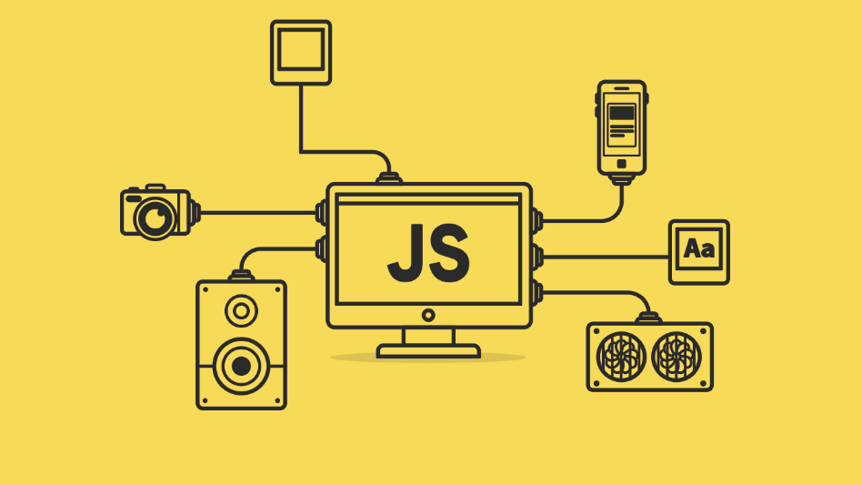

Características de JavaScript

❶ **Basado en objetos:** Java es un lenguaje orientado a objetos y JS es un lenguaje basado en objetos (JS proporciona muchos objetos (ventanas / historial / etiquetas)).

❷ **Impulsado por eventos:**El comportamiento que requiere que el usuario active la página (clic del mouse / desplazamiento del mouse / entrada del teclado).

❸ **Seguridad:** JavaScript no tiene acceso al sistema operativo, por lo que no puede operar recursos del sistema como archivos y registro, y no puede usarse para crear virus.

❹ **Lenguaje de secuencia de comandos:** El lenguaje de secuencia de comandos también se denomina lenguaje extendido o lenguaje dinámico, que es un lenguaje de programación que se utiliza para controlar aplicaciones de software. El código del lenguaje de scripting se puede generar y [ejecutar en tiempo real](https://www.tecgurus.net/cursos/javascript-desde-cero). Esta es una característica avanzada, que es muy útil y necesaria en algunas aplicaciones (como la escritura dinámica en JavaScript). Los scripts generalmente se guardan como texto y solo se interpretan o compilan cuando se llaman.

***En resumen, JavaScript es un lenguaje de programación esencial para el desarrollo web y se utiliza para crear experiencias interactivas y dinámicas en línea.***